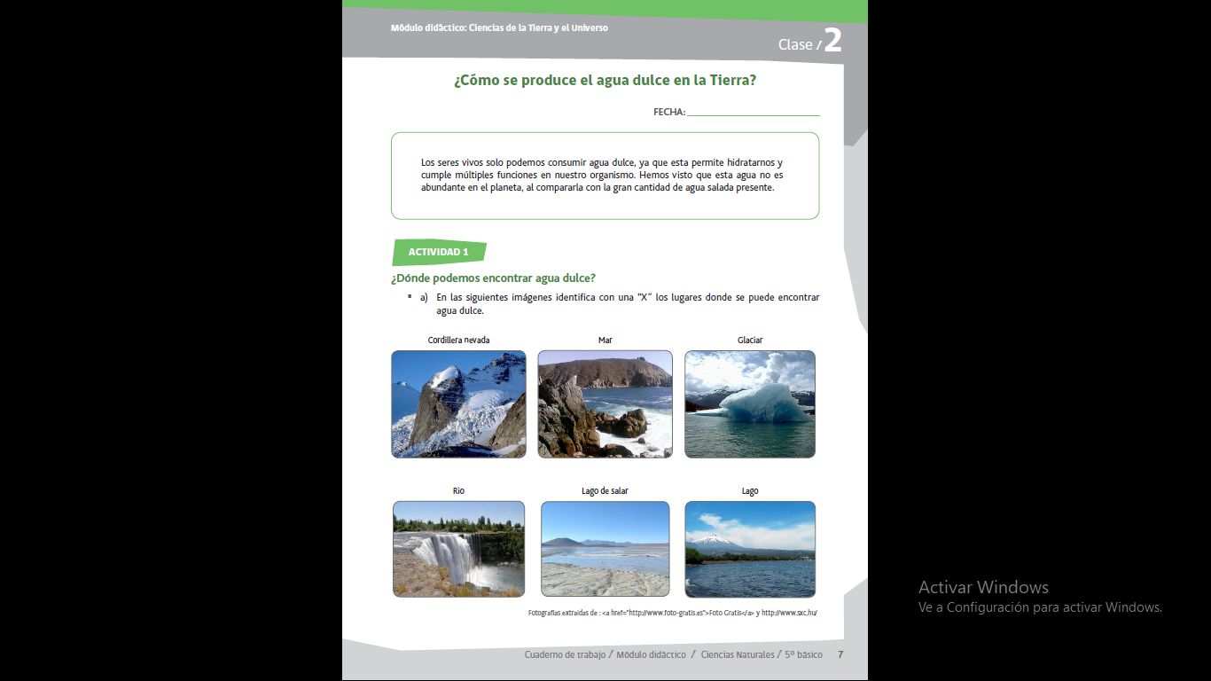

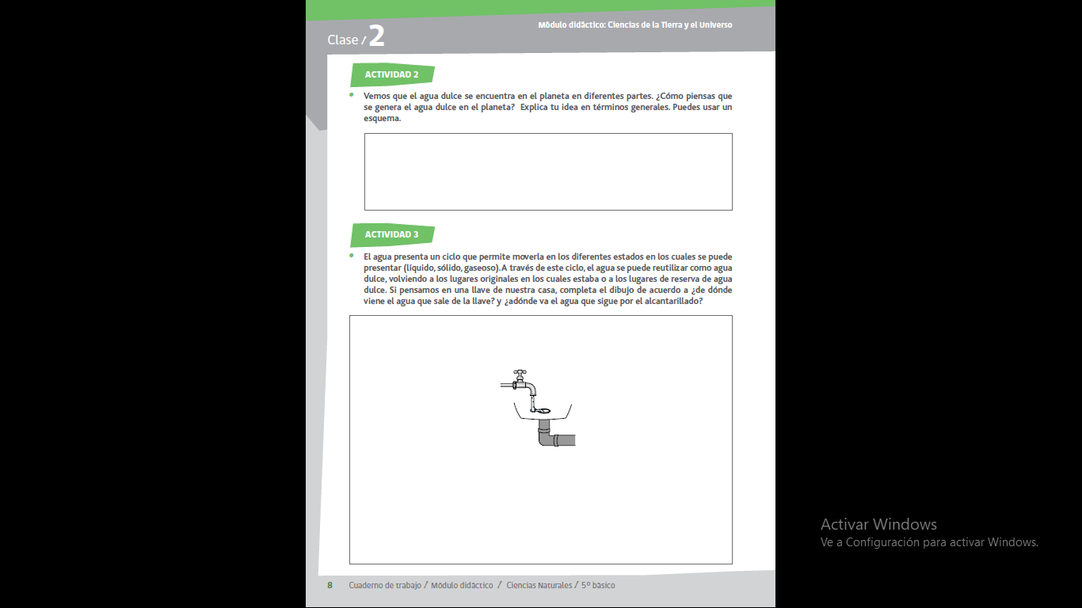

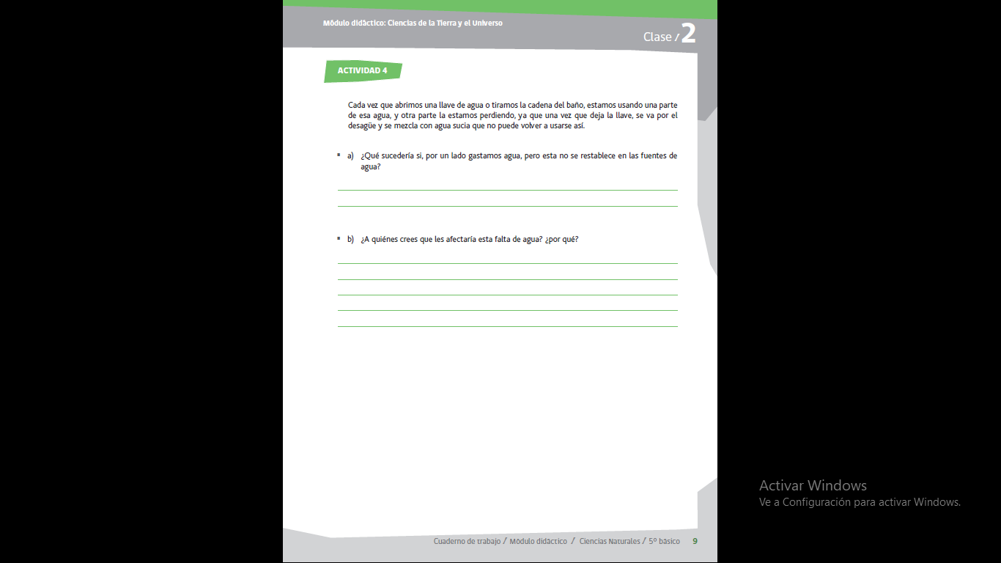

**En la actividad a continuación usted debe marcar lugares por los que se moviliza el agua, para ello puede imprimir la imagen y hacerlo directamente en ella o bien dibujar en su cuaderno, cualquiera que sea la forma de trabajo que usted escoja será correcta, recuerde que lo principal es que usted logre el aprendizaje.**

